Урок номер 15

Баг 1

Назва бага: Некоректне відкриття посилання на e-mail

Кроки для відтворення:

1. Перейти на сайт «Оксфорд Медікал».

2. Натиснути на посилання електронної пошти (info.oxfordmed@gmail.com).

Очікуваний результат: Відкривається поштовий клієнт або форма для написання листа.

Фактичний результат: Відкривається вікно вибору додатка. При виборі Google Chrome відкривається порожня сторінка, можливості написати листа немає.

Пріоритет: Середній

Рекомендація: Замість mailto: посилання варто використати контактну форму на сайті або додати підказку для користувачів щодо необхідності поштового клієнта.

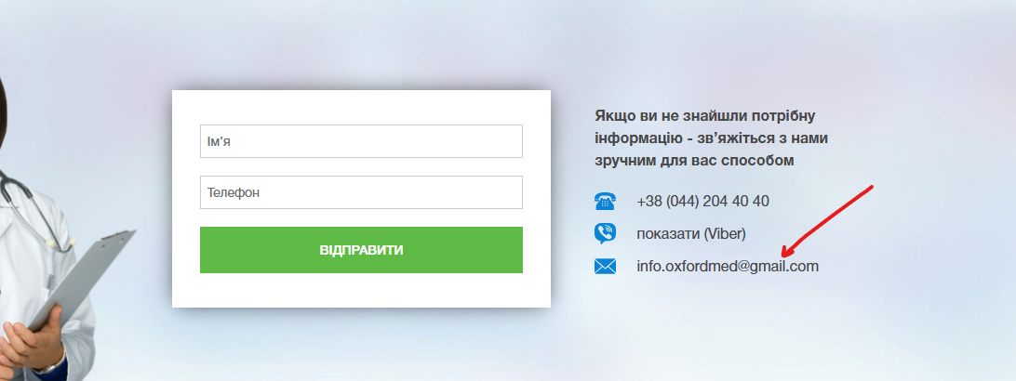

| Браузер | Результат |
| --- | --- |
| Chome | Відкривається порожня сторінка |
| Opera | Відкривається пошта (працює) |
| Firefox | Відкривається пошта (працює) |

Баг 2

Назва бага: нерівне вирівнювання посилань «Всі відділення» в різних секціях

Кроки для відтворення:

1. Перейти на головну сторінку сайту «Оксфорд Медікал».

2. Прокрутити вниз до розділів «Поліклініка», «Стаціонар», «Діагностика».

Очікуваний результат: Усі посилання «Всі відділення» виведені на одному рівні по вертикалі.

Фактичний результат: Посилання в секції «Стаціонар» розташоване нижче за інші, вирівнювання порушено.

Пріоритет: Низький

Рекомендація: Вирівняти всі посилання «Всі відділення» по одній лінії, щоб покращити візуальне сприйняття сторінки.

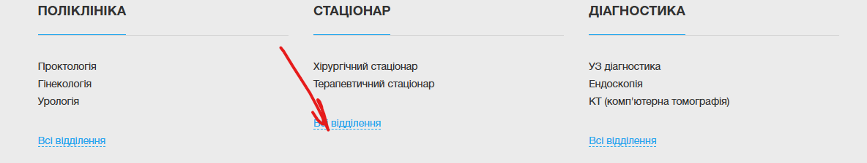

| Браузер | Результат |
| --- | --- |
| Chome | Вирівнювання некоректне |
| Opera | Вирівнювання некоректне |
| Firefox | Вирівнювання некоректне |

Баг3

Назва UX-зауваження: Візуальна нерівність блоків контактної інформації

Опис: Через різну довжину адрес, графіків роботи та контактів блоки виглядають нерівномірно, що може ускладнювати зорове сприйняття інформації.

Рекомендація: Розглянути можливість уніфікації висоти блоків або розміщення в таблицю/сітку з однаковими відступами.

Пріоритет: Низький

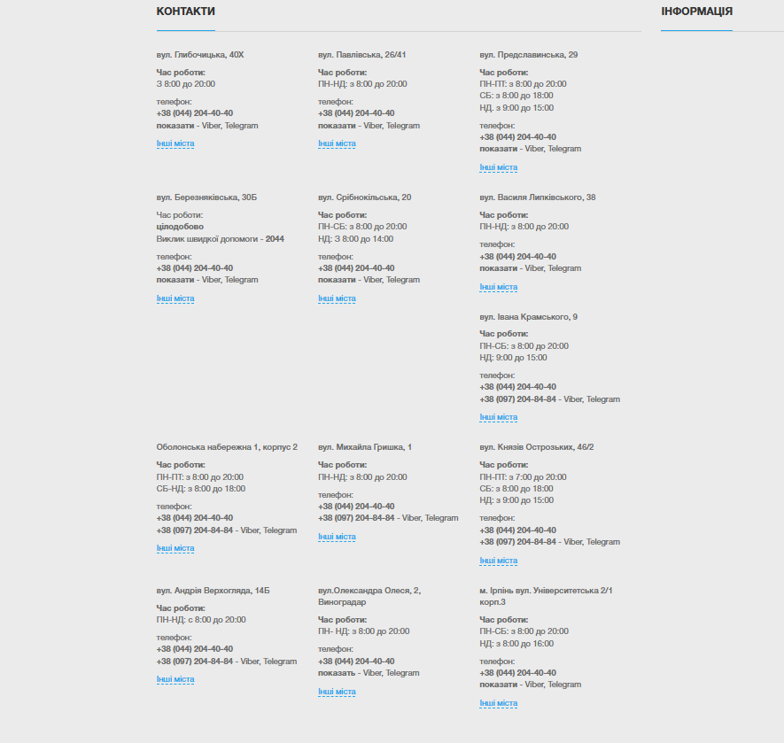

| Браузер | Результат |
| --- | --- |
| Chome | Вирівнювання некоректне |
| Opera | Вирівнювання некоректне |
| Firefox | Вирівнювання некоректне |

Баг4

**Назва бага:** Затримка введення тексту у полі пошуку лікаря

**Кроки для відтворення:**

1. Перейти на сторінку «Лікарі» сайту Оксфорд Медікал.
2. У полі пошуку почати вводити прізвище лікаря (наприклад, декілька букв швидко поспіль).
3. Або спробувати стерти введений текст.

**Очікуваний результат:** Текст вводиться та видаляється миттєво, без затримок.

**Фактичний результат:** Букви з’являються із затримкою (2–5 секунд). Видалення також відбувається повільно. Виникає фрустрація, і користувач змушений перезавантажити сторінку.

**Пріоритет:** Високий

**Рекомендація:** Оптимізувати роботу пошуку, зменшити затримки при введенні/видаленні тексту, можливо, за допомогою debounce або оптимізації запитів до сервера.

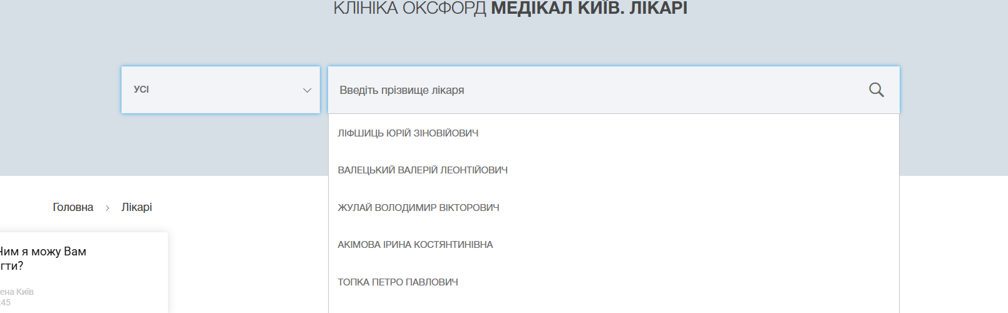

| Браузер | Результат |
| --- | --- |
| Chome | Букви з’являються із затримкою (2–5 секунд) |
| Opera | Букви з’являються із затримкою (2–5 секунд) |
| Firefox | Букви з’являються із затримкою (2–5 секунд) |

Баг 5

**Назва бага:** Фіксований блок з чатом перекриває важливі елементи інтерфейсу

**Кроки для відтворення:**

1. Відкрити будь-яку сторінку сайту Oxford Medical.
2. Прокрутити сторінку донизу або перейти на сторінки з контактною інформацією, лікарями або формами.
3. Звернути увагу на правий нижній кут екрану.

**Очікуваний результат:** Вікно онлайн-чату розміщується так, щоб не перекривати функціональні елементи (наприклад, поля вводу, кнопки, посилання).

**Фактичний результат:** Фіксований фіолетовий блок із написом “Ми на зв’язку та готові допомогти!” перекриває частину вмісту сторінки (наприклад, кнопки, елементи навігації або поля форм). Це ускладнює взаємодію користувача з сайтом.

**Пріоритет:** Середній

**Рекомендація:**

* Додати автоматичне згортання блоку через кілька секунд або можливість закрити його вручну (іконка хрестика).
* Або змінити розташування/розмір блоку, щоб уникнути перекриття важливих UI-елементів.

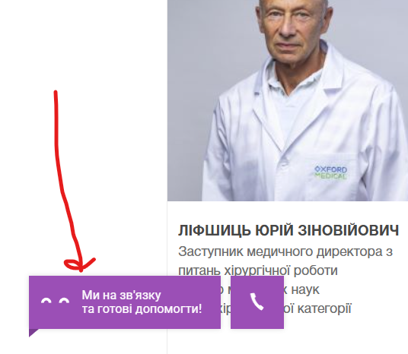

| Браузер | Результат |
| --- | --- |
| Chome | перекриває частину вмісту сторінки |
| Opera | перекриває частину вмісту сторінки |
| Firefox | перекриває частину вмісту сторінки |

* номер телефону у хедері

<a href="tel:+38(044) 204 40 40" class="js-open-header-callback header-callback-btn oxford-med.com.uaphone_kiev " itemprop="telephone"> (044) 204 40 40 </a>

* ім’я асистента при виклику чата допомоги

<span class="bwc-name">Анна Київ</span>

* кнопка “інші міста” у футері сайту

<a href="#" class="js-open-city-popup"> Інші міста </a>

* Placeholder “ім’я” у формі “ЗАПИСАТИСЯ НА ПРИЙОМ”

<div class="input-wrap"><input class="input-form input-name" type="text" name="name" value="" placeholder="Ім’я" aria-label="Ім’я"><label class="validation-name" for="input-name"></label></div>